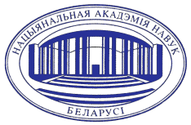
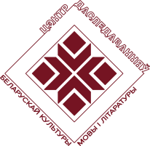
ИНФОРМАЦИОННОЕ ПИСЬМО

Государственное научное учреждение «Центр исследований белорусской культуры, языка и литературы Национальной академии наук Беларуси», филиал «Институт искусствоведения, этнографии и фольклора имени Кондрата Крапивы» приглашают к участию во II Белорусско-китайском научно-творческом семинаре «Искусство и наука», который состоится 1 октября 2026 г. в 10.00 по адресу: г. Минск, ул. Сурганова, 1, корп. 2, каб. 302.
У Республики Беларусь и Китайской Народной Республики сложилось тесное сотрудничество в областях политики, экономики, науки и культуры. Стремление молодых китайских граждан получать среднее специальное, высшее и последипломное образования в Беларуси открывает дальнейшие пути интеллектуального взаимодействия между нашими странами. Второй научно-творческий семинар, затрагивающий проблемы различных видов искусства, направлен на укрепление белорусско-китайского культурного диалога, расширение научного сотрудничества в сфере искусствоведения. Мероприятие предполагает обсуждение научных вопросов в формате докладов, а также обмен творческим опытом в виде выступлений и показов. В семинаре могут участвовать научные сотрудники, преподаватели высших и средних специальных учебных заведений, аспиранты.

Тематика семинара – актуальные проблемы музыкального, театрального, изобразительного и экранного искусства Беларуси и Китая.

Регламент мероприятия
Доклады – до 10 мин., творческие выступления – до 5 мин.
Рабочие языки: белорусский, русский.
Заявки принимаются до 20 сентября 2026 г. по адресу электронной почты: omie@belcentre.by.
В заявке необходимо указать:
ФИО;
место работы / учебы;
должность;
ученую степень и ученое звание (при наличии);
ФИО научного руководителя (для аспирантов);
название доклада;
информацию о выступлении / показе (при наличии) – название и автора произведения, состав исполнителей, тему показа и т.п.

